SEMANA 17

MATEMATICAS DEL 11 AL 15 DE ABRIL. TEMA: NUMERO 4

Sobre cartón hacer el rompecabezas.

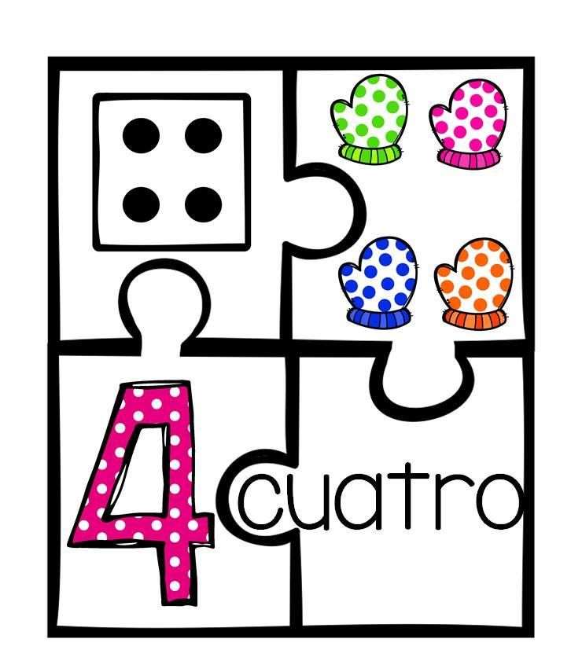

Encontrar el numero .

